**PHÁT TRIỂN ỨNG DỤNG JAVA**

**BÀI TẬP 06 – DOWNLOAD WEBSITE**

**MSSV : 1612209**

**Họ và tên : Nguyễn Hữu Hòa**

**Email :** [**1612209@student.hcmus.edu.vn**](mailto:1612209@student.hcmus.edu.vn)

[**nguyenhuuhoa1998@gmail.com**](mailto:nguyenhuuhoa1998@gmail.com)

**SĐT : 0982327118**

C:\Users\tdqua_000\Dropbox\SS-Slides\DeCuong-CDIO\Template CDIO v4.2\Templates\Hinh anh\LogoTruong.png

Khoa Công nghệ thông tin

Đại học Khoa học tự nhiên TP HCM

# MỤC LỤC

[MỤC LỤC 1](#_Toc10230820)

[1 Các chức năng đã làm được 2](#_Toc10230821)

[**1.1.** **Download site offline** 2](#_Toc10230822)

[**1.2.** **Hỗ trợ multithread** 2](#_Toc10230823)

[**1.3.** **Chỉnh sửa lại link để duyệt offline** 3](#_Toc10230824)

[2 Bảng điểm tự đánh giá 4](#_Toc10230825)

[3 Các kĩ thuật áp dụng 5](#_Toc10230826)

[**3.1.** **Multithread** 5](#_Toc10230827)

[4 Cách chạy ứng dụng và lưu ý 6](#_Toc10230828)

[5 Demo 7](#_Toc10230829)

# Các chức năng đã làm được

* 1. **Download site offline**

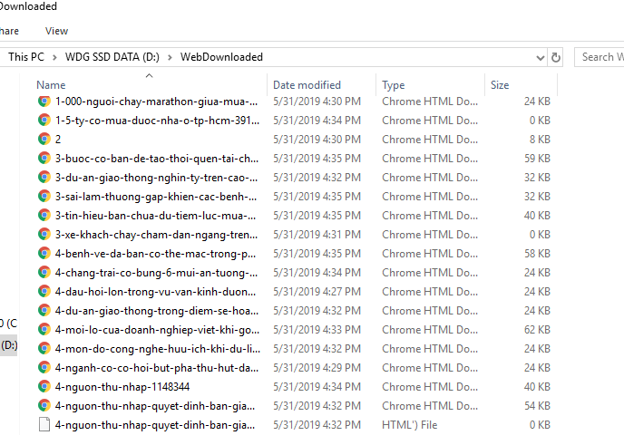

* 1. **Hỗ trợ multithread**

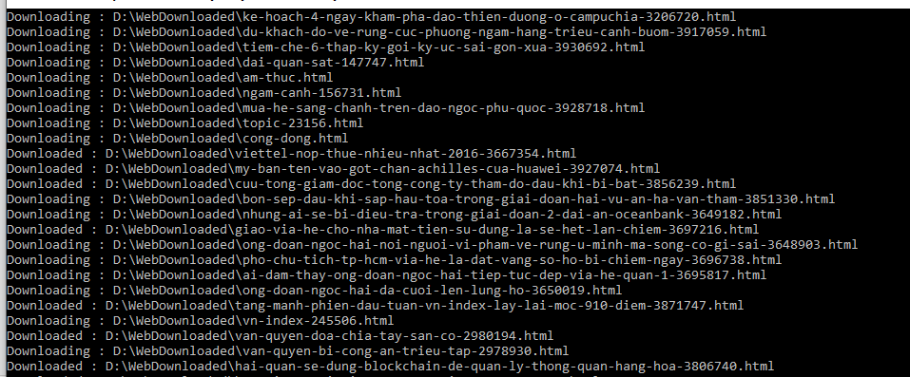

* 1. **Chỉnh sửa lại link để duyệt offline**

**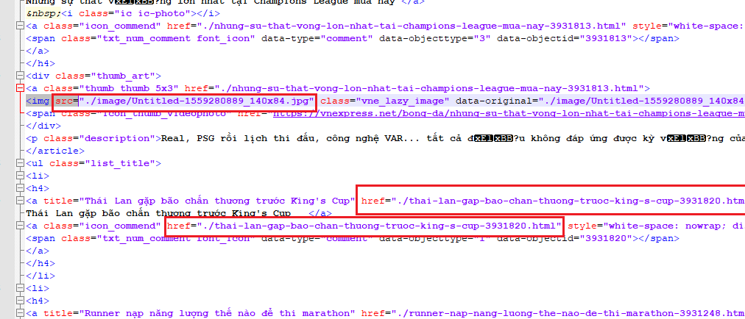**

# Bảng điểm tự đánh giá

|  |  |  |
| --- | --- | --- |
| **Chức năng** | **Điểm đánh giá** | **Ghi chú** |
| **Multithread** | 2 |  |
| **Download site** | 3 | 1. Thời gian download khá lâu, có thể do CPU chậm, trung bình mất khoảng 1 giờ 30 phút và 2GB bộ nhớ để download 1 trang báo điện tử ??  2. không download css dẫn đến bố cục không được đẹp. |
| **Chỉnh sửa link** | 2 |  |
| **Download image** | 1 | Thư mục image khá nặng! |
| **Tạo, đọc & ghi file, thư mục** | 1 |  |
| **TỔNG** | 9 |  |

# Các kĩ thuật áp dụng

* 1. **Multithread**
  2. **Xử lí chuỗi**
     1. Tìm kiếm chuỗi
     2. Thay thế chuỗi
     3. Tách chuỗi (splitData)
     4. Duyệt chuỗi
  3. **Làm việc với file**
     1. Tạo, mở file
     2. Kiểm tra file tồn tại
  4. **Download image**
  5. **UrlConnection**

# Cách chạy ứng dụng và lưu ý

Xem file Readme.md (đính kèm)

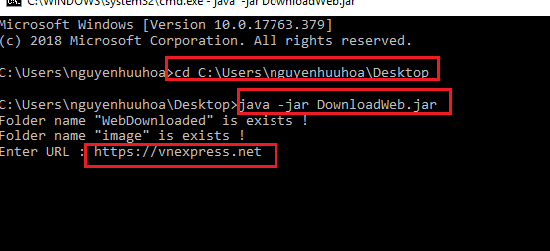

# Demo

Thư mục demo hoặc link youtube : https://youtu.be/q2GgRaUnsQU